[广东海洋大学风云突起：动物医学系主任论文被质疑](https://mp.weixin.qq.com/s?__biz=Mzk0ODcwOTAyMQ==&mid=2247498117&idx=1&sn=db73a4ddc5b3d79c079eb11eecd71994&chksm=c2bcf04bcffabeb16adac9ebd4444c17dde9a7c4afba6299510d5f0ae7c9a3343ad47995014d&scene=126&sessionid=1742576579)

柯南君[柯南科研](javascript:void(0);)2025-03-21 23:37:14浙江

Conan scientific research

**质疑资讯**

**科研诚信**

**撤稿披露**

2021 年，一篇题为 “Effect of chitosan on blood profile, inflammatory cytokines by activating TLR4/NF-κB signaling pathway in intestine of heat stressed mice” 的论文发表于《Scientific Reports》期刊。该论文主要来自广东海洋大学滨海农业学院动物医学系，作者包括 Sahar Ghulam Mohyuddin、Aftab Qamar、Can-ying Hu、Sheng-Wei Chen、Jia-ying Wen、Xiao-xi Liu、Xing-bin Ma、Zhi-chao Yu、Yan-hong Yong、Lian-Yun Wu、MingLong Bao，通讯作者为Xiang Hong Ju 。

该研 究 得 到 了 以 下 项 目 的 支 持 ： 中 国 国 家 自 然 科 学 基 金 [ 项 目 编 号 31472243 、 31902314]；广东省自然科学基金[项目编号：2019A1515011142]；深圳市基础研究 项 目 （ JCYJ20190813142005766 ） ； 广 东 海 洋 大 学 创 新 强 校 工 程 [ 项 目 编 号 ： GDOU230419057] 以 及 广 东 海 洋 大 学 科 研 启 动 基 金 项 目 [ 项 目 编 号 ： 101402/R17088]。

论文信息

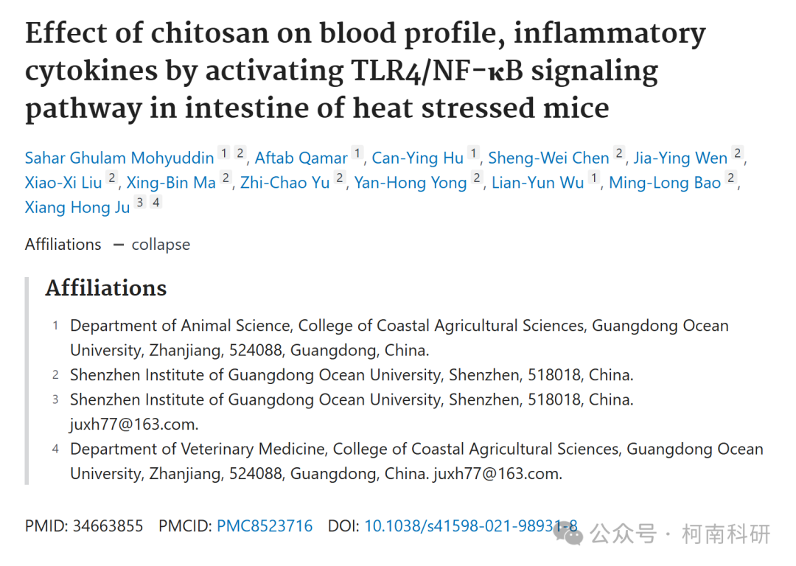

发表期刊

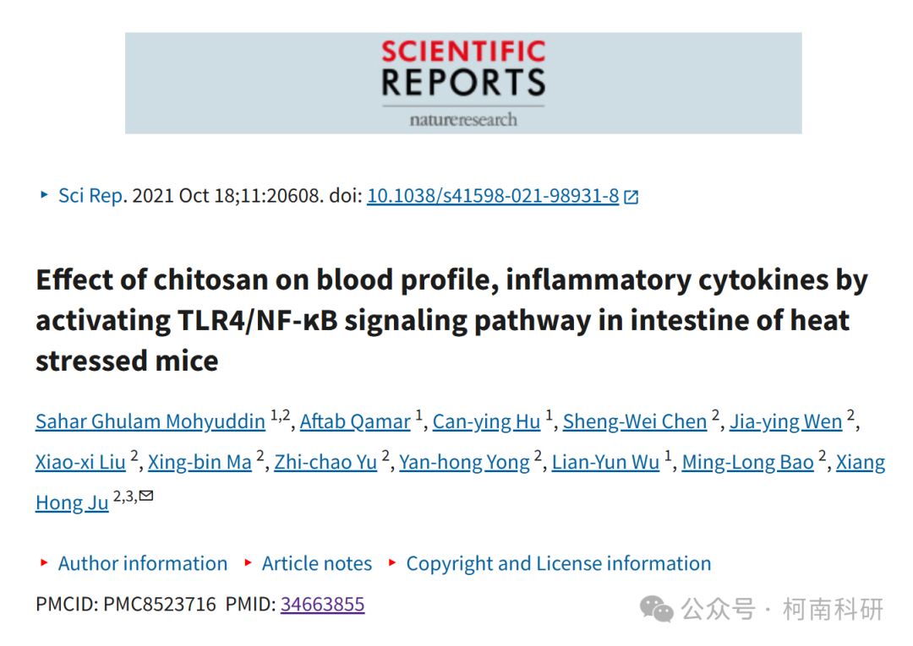

质疑内容

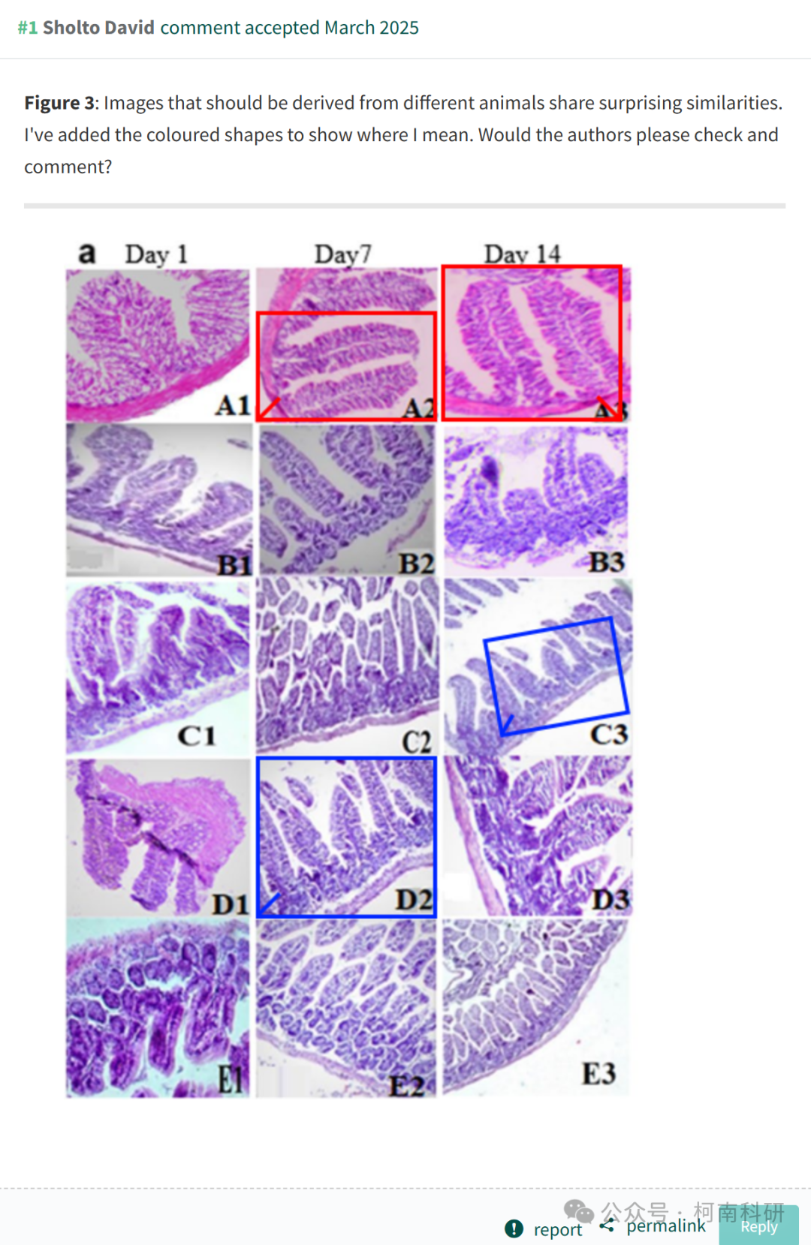

作者回应

针对所提出的质疑，尚未见到作者在www.pubpeer.com上的回应内容。

参考信息：https://www.pubpeer.org/publications/112756A6E60E220C86416B438BB99A

免责声明：信息来源于Pubpeer、Pubmed及相关期刊，提及人名均为音译！

对于文章内容的真实性、完整性、及时性本公众号不做任何保证或承诺，仅供读者参考！

如有侵权，请及时联系公众号后台！

**END**

**柯南科研  
关注最新科研生态，追踪撤稿文量，营造良好科研氛围**

